109年9月1日餐點
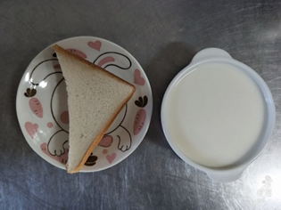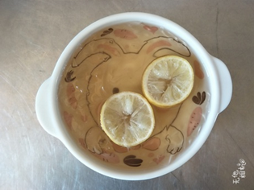
早餐(三明治與牛奶) 下午點心(檸檬愛玉)
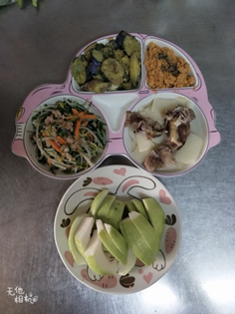
午餐(肉鬆、豆芽炒肉末、炒綠色青菜、鮮筍排骨湯、時令水果)

